فهــرس الأعلام المترجم لهم
أسماء الأعلام | 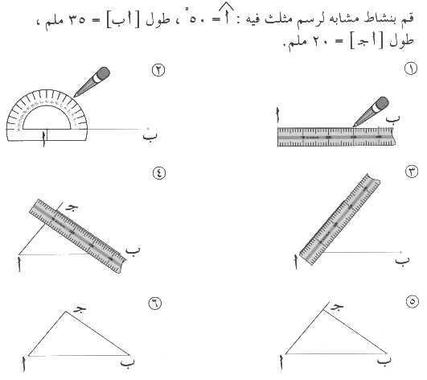  رقم الصفحـــة
محمد بن بهادر الزركشي | 39
صديق حسن خان | 39
أحمد بن فارس بن زكريا | 40
محمد بن أحمد الأزهري | 40
الليث بن سعد | 40
اسماعيل الجوهري | 40
محمد ابن منظور | 41
محمد الفيروزآبادي | 41
جلال الدين السيوطي | 41
الألوسي | 41
محمد أبو حيان | 42
محمد بن دريد | 42
ثعلب | 42
الراغب الأصفهاني | 43
والطوفي | 43
محمد بن زياد الأعرابي | 43
مجاهد بن جبر | 44
محمد بن جزي الكلبي | 44
حمد بن محمد بن عرفة | 45
محمود بن عمر الزمخشري | 45
محمد بن سليمان الكافيجي | 45
محمد الطاهر بن عاشور | 45
الشاطبي | 54
محمد الأمين بن المختار الشنقيطي | 50
قتادة بن دعامة السدوسي | 63
أحمد بن يحيى الزيدي | 61
شهاب الدين بن حجر | 65
إسماعيل ابن كثير | 74
محمد بن إسماعيل الأمير الصنعاني | 77
ثناء الله الأمر تسري | 79
محمد بن علي الشوكاني | 129
علي الكسائي | 129
ابن الأنباري | 129
الحسن بن يسار البصري | 130
زيد بن أسلم | 68
علي بن محمد بن حبيب الماوردي | 140
عبد الرحمن بن علي بن الجوزي | 140
محمد بن أحمد القرطبي | 334
محمد بن جرير الطبري | 62
سعيد بن حزن | 151
محمد بن إسحاق | 151
أبو علي الجبائي | 154

